Рекомендации для родителей по теме: «Здравствуй, лето! Веселое лето!» . «Здравствуй, лето! Лето без опасностей»
Цель: Закрепление представлений о правилах безопасности летом, развитие желания соблюдать правила:
«Безопасность на воде», «Безопасность пешехода», «Безопасность путешественника», «Безопасность на природе».
Образовательные области | Рекомендации
Познание  Тема: «Каждый маленький ребенок должен это знать с пеленок».  Программное содержание: помочь детям овладеть элементарными правилами безопасного поведения дома, на улице, в общественных местах, в том числе в экстремальных ситуациях; запомнить, как и в каких случаях звонить по телефону в службу спасения. | Давайте поговорим о самых обычных вещах, которые окружают нас дома.  Многие полезные и необходимые предметы при неумелом обращении могут причинить вред, и даже стать причиной беды.  Посмотрите на стул и табурет. Зачем они нужны? Ну, конечно, чтобы на них сидеть.  А что может случиться, если использовать их не по назначению?  (Ответы детей)  Допустим, вы хотите достать с верхней полки буфета банку варенья. Можно попросить об этом маму или бабушку. Но вы решили действовать самостоятельно: пододвинули к буфету стул, залезли на него и стараетесь дотянуться до верхней полки. Не получается? Оставьте эту опасную затею!  Здесь и далее после вопроса, выделенного в тексте, ребёнку дается время для обдумывания. Взрослый предоставляет ему возможность самостоятельно сформулировать ответ, поддерживает обсуждение, поощряет творческую самостоятельность, познавательную активность детей.  И никогда не ставьте на стул табурет. Это непрочное сооружение, скорее всего, рухнет, и в лучшем случае вы отделаетесь ушибами.  Запомните! Прежде чем что-то предпринять, подумайте о том, к чему это может привести.  Даже в вашем родном и знакомом до мелочей доме есть немало предметов, которые могут принести вред, если не соблюдать правила осторожности.  Следует устроить небольшую экскурсию по квартире. Начнем, пожалуй, с кухни. Здесь стоит электрическая или газовая плита.  Можно ли подходить близко к плите, особенно если на ней варится суп или кипит чайник?  Конечно же, нет!  Как вы думаете, почему?  Запомнит, что ни в коем случае нельзя крутить ручки плиты, а если вы вдруг.  Никогда не оставляйте иголку, где попало, не шейте, сидя на диване или за обеденным столом, не втыкайте иголку в ковер, висящий на стене. почувствовали запах газа, нужно тотчас же сказать об этом взрослым.  В вашем доме наверняка есть немало электрических приборов: холодильник, кофемолка, миксер, утюг, телевизор и магнитофон. Когда вечером становится темно, вы щелкаете выключателем, и комнату заливает яркий свет люстры.  Электрический ток бежит по проводам и заставляет работать все эти приборы.  Представьте теперь, что электрический ток перестал поступать в ваш дом. Значит, вы не сможете посмотреть по телевизору интересный фильм, послушать музыку, почитать вечером книгу. Мама не сможет погладить утюгом белье, бабушка — смолоть кофе, папа — побриться электробритвой.  Электрический ток — наш помощник. Но он может быть и опасным! Поэтому никогда не трогайте провода и электроприборы мокрыми руками, не вынимайте вилку из розетки, дергая за шнур, а если почувствуете запах горелой резины или заметите, что в проводке проскочила искорка, сразу же предупредите об этом взрослых.  Причинить человеку вред могут даже самые обычные инструменты и предметы: молоток, клещи, а также гвозди и кнопки, если оставить их разбросанными по полу. Принадлежности для шитья и вязания — иголки, булавки, ножницы, вязальные спицы и крючки нужно хранить в специальной коробочке или шкатулке  А сейчас послушайте сказку.  Умный наперсток  Давным-давно в одном небольшом городке жила искусная мастерица-рукодельница. Она умела не только хорошо вязать спицами и крючком, но и вышивать красивые узоры на салфетках, полотенцах и скатертях.  С каждым днем заказов у рукодельницы становилось все больше, вот и решила она обучить свою племянницу Анюту всему, что умела сама, чтобы та стала ей хорошей помощницей.  Девочка оказалась смышленой и трудолюбивой и скоро научилась ловко управляться с иголкой, спицами и крючком.  Однажды Мастерица уложила в корзинку готовые заказы и ушла в город, а Анюта осталась дома одна. Она тотчас достала резную деревянную шкатулку, в кото¬рой хранились нитки, иголки, наперсток и ножницы, и принялась вышивать салфетку.  Эту красивую салфетку с бахромой Анюта хотела подарить тете на именины. Девочка старательно вышивала на салфетке букетик подснежников.  Теплые весенние лучи скользили по скатерти обеденного стола, вышивать за которым устроилась Анюта. За окном звонко чирикали воробьи, а в открытую форточку влетал свежий ветерок, пахнущий талым снегом и капелью.  Девочка на минутку отложила рукоделье, зажмурила глаза и не заметила, как задремала. Сквозь сон ей почудилось, будто она слышит чей-то тихий разговор, такой тихий, словно журчание ручейка за окном. Это разговаривали между собой иголки, булавки, пуговицы, ножницы и прочие портновские принадлежности.  - Ах. какой чудесный денек! — пропела булавка с золотой головкой.  — Обратите внимание, как мы блестим и переливаемся под солнечными лучами! - воскликнула маленькая перламутровая пуговица.  — Да, да! Вы правы! Мы очень похорошели! — согласились ножницы.  — Здесь просторно и светло. Обеденный стол такой большой! Не то, что тот столик, за которым всегда работает Мастерица, - сказала вязальная спица.  — Нам надоело лежать в шкатулке, давайте останемся здесь! — дружно закричали иголки.  — Не могу понять, почему Мастерица всегда прячет нас в шкатулку и не дает нам пожить на воле? - тоненьким голоском пропищал маленький крючок.  Как вы думаете, почему Мастерица хранила принадлежности для шитья и вязания в специальной шкатулке?  Почему Мастерица не занималась рукоделием за обеденным столом?  — Давайте спросим об этом дядюшку-наперстка, ведь он давно живет в доме рукодельницы, — предложила катушка.  — Дядюшка-наперсток, — обратилась к наперстку бойкая иголочка. - Не знаете ли Вы. почему Мастерица всегда после работы убирает нас в шкатулку?  — Знаю, как не знать, — важно ответил наперсток. — Я живу в доме Мастерицы много лет и помню, что к порядку и аккуратности ее с самого детства приучала бабушка. Она говорила, что иголки, булавки, спицы, крючки и ножницы — опасные предметы! Их нельзя бросать, где попало, а следует убирать в специальную шкатулку. Вот эту розную деревянную шкатулку бабушка подарила Мастерице на день рождения, когда той исполнилось всего лишь шесть лет.  Слова дядюшки-наперстка обидели всех. Иголки, булавки, спицы, крючки и ножницы возмущенно зашумели:  — Какие же мы опасные? Мы очень даже полезные и нужные предметы! Без нас нельзя ни пуговицу пришить, ни дырку заштопать. Кто же поможет людям сшить платье или рубашку, связать носки?  — И мы нужны! И мы нужны! — хором пропищали пуговицы, петельки и крючки.  — Спору нет, — согласился дядюшка-напереток. — Все вы, друзья, нужны и полезны людям. Но согласитесь, что иголками, булавками, спицами можно больно уколоться, а ножницами поранить пальцы. Чтобы этого не случилось, нас и убирают после работы в шкатулку. А кроме того, Мастерица любит и бережет свои вещи. Она не хочет, чтобы кто-то из нас потерялся.  — А почему нельзя шить, сидя за обеденным столом? — поинтересовалась булавка.  — Да потому, что за обеденным столом люди едят, а маленькие предметы могут незаметно попасть в пищу, — объяснил умный наперсток.  — Понятно, — протянула катушка. — Значит, Анюта зря разбросала нас по столу.  В это время девочка зашевелилась и открыла глаза. Разговор тотчас смолк. Анюта огляделась и увидела, что на столе в беспорядке лежат портновские принадлежности, а на часах — время обеда, значит, скоро из города должна вернуться Мастерица.  — Какой удивительный сон мне приснился, — подумала девочка.  Она аккуратно сложила в шкатулку портновские принадлежности, поставила ее на столик для шитья и стала поджидать прихода тети.  ВОПРОСЫ  Что научилась делать племянница Мастерицы — Анюта?  Какой подарок Анюта хотела приготовить для Мастерицы?  Чей разговор Анюта услышала во сне?  Чем были недовольны иголки, спица и крючок?  О чем портновские принадлежности спросили дядюшку-наперстка?  Что ответил им наперсток?  Что сделала Анюта, когда проснулась?  Всегда ли вы убираете за собой иголки, нитки, булавки и ножницы после шитья?  Почему нельзя шить на диване или за обеденным столом?  Правила безопасности.  Выучите и запишите на листке бумаги свой адрес и телефон. Положите этот листок рядом с телефонным аппаратом.  Газовая плита  При запахе газа звоните в газовую службу от соседей. Телефон газовой службы — 101. Если вы почувствовали запах газа, не включайте свет и электроприборы, не зажигайте спички, а сразу же сообщите об этом взрослым, откройте окна и форточки.  Не играйте на кухне, особенно при включенной газовой плите.  Уходя из дома, проверьте, закрыты ли газовые конфорки.  Никогда не висите на газовых трубах.  Электроприборы  Не пользуйтесь неисправными электроприборами. Не дотрагивайтесь до электроприборов мокрыми руками.  Не пользуйтесь электроприборами в ванной. Не накрывайте лампы и светильники тканью или бумагой.  Не оставляйте включенными утюг и другие электроприборы.  Домашняя аптечка  Не трогайте лекарства без разрешения взрослых.  Витамины можно принимать только в присутствии взрослых, не больше одной-двух драже в день.  Домашние вещи  Нe играйте со спичками, зажигалками, свечами, бенгальскими огнями и петардами. Не разбрасывайте инструменты и предметы для рукоделия. Их нужно хранить в особых ящиках и коробках. Не играйте с аэрозольными баллончиками.  При пожаре в квартире  Вызовите пожарную охрану по телефону 101. Немедленно покиньте помещение, закройте за собой дверь.  Двигайтесь к выходу ползком или пригнувшись.  Накройте голову плотной мокрой тканью. Дышите через мокрый носовой платок. Сообщите о пожаре соседям, зовите на помощь. Нe пользуйтесь лифтом.  Дидактическая игра «ОПАСНО – НЕОПАСНО»  Цель: учить детей отличать опасные жизненные ситуации от неопасных; уметь предвидеть результат возможного развития ситуации; закреплять знание правил безопасного поведения; воспитывать чувство взаимопомощи.  Оборудование: набор дидактических картинок с изображением опасных и неопасных для жизни и здоровья ситуаций; карточки разных цветов (красного, белого и желтого) в зависимости от вариантов игры. Содержание картинок: ребенок лазает по лестнице, читает книгу, прыгает с высоты, одет не по погоде, кашляет на других и т.д.  Детей просят определить степень угрозы предлагаемой (наглядной или словесной) ситуации для жизни и здоровья, поднять определенную карточку, в зависимости от опасности, правильно разложить дидактические картинки.  Внимательно прослушав рассказ взрослого, дети поднимают красную карточку, если есть опасность, желтую — если опасность может возникнуть при определенном поведении, и белую — если опасности нет. игру на внимание "Это я, это я, это все мои друзья" - если вы это выполняете - говорите слово "Это я, это я", если нет - молчите.  а) Кто у вас в трамвае тесном уступает старшим место?  б) Кто из вас идя домой, держит путь по мостовой?  в) Кто из вас идут в перед, только там, где переход?  г) Кто летит вперед так скоро, что не видит светофора?
Математика  Тема: "Шар, цилиндр, конус"  Программное содержание: Развивать умение анализировать, строго следовать правилам при выполнении цепочки действий. Дать представление о свойствах объёмных геометрических фигур (шар, цилиндр, конус); закрепить отношения между смежными числами; упражнять в нахождении лишнего предмета. | - Предложить найти в окружающей жизни предметы, имеющие форму шара, цилиндра, конуса.  - Для закрепления понятий "шар", "цилиндр", «конус» поиграйте с детьми в игровое упражнение «Сравни фигуры» - Что у них общего, чем отличаются? Какие еще геометрические фигуры ты знаешь?  - Предложите детям поиграть в игры "Четвёртый лишний", "Найди соседей числа".  Упражнение Телефон»  Дидактические задачи: закрепить знание порядка цифр, умение находить соседние цифры.  Ход игры.  Из картона изготавливается корпус телефонного аппарата с дырочками для цифр и трубка. Вырезаются из картона кружочки с цифрами соответствующего размера.  Дети выполняют следующие задания:  выкладывают полный цифровой ряд (от 0 до 9);  выбирают и выкладывают цифры специальных телефонных номеров (102, 103 и т.д.);  выкладывают цифры своего домашнего телефонного номера.
Развитие речи (Связная речь)  Тема: Пересказ рассказа Е.Чарушин «Лисята»  Программное содержание: учить детей пересказывать литературный текст без наводящих вопросов воспитателя | "Лисята". Е.Чарушин  У охотника жили в комнате два маленьких лисёнка. Это были шустрые и беспокойные зверьки. Днём они спали под кроватью, а к ночи просыпались и поднимали возню — носились по всей комнате до самого утра. Так разыграются лисята, так расшалятся, что бегают по моему приятелю, как по полу, пока тот не прикрикнет на них. Эти лисята были настоящие ловкачи.  Раз! — и по занавеске взберётся лисёнок прямо до самого верха. Два! — он уже на высоком шкафу.  А вот и на комоде, а вот оба таскают друг друга за шиворот. Как-то пришёл охотник со службы, а лисят нет. Стал он их искать... Заглянул на шкаф — на шкафу нет. Отодвинул комод — и там нет никого. И под стульями нет. И под кроватью нет. И тут мой приятель даже испугался. Видит — охотничий сапог, что лежал в углу, шевельнулся, поднялся, свалился набок. И вдруг поскакал по полу. Так и скачет, перевёртывается, подпрыгивает. Что за чудо такое? Подскочил сапог поближе. Глядит охотник — из сапога хвост высовывается. Схватил он лисёнка за хвост и вытащил из сапога, встряхнул сапог — и другой выскочил.  Вот какие ловкачи!  Послушав рассказ Е. Чарушина «Лисята» ответьте на вопрос:  - Про кого говорится в этом рассказе? (ответы детей: про маленьких лисят.)  - Маленькие лисята были веселые, беспокойные. А как ещё можно сказать про них, какие они? (ответы детей: шустрые, игривые, шаловливые, озорные.)  - А если лисята шустрые, игривые, то что они делали? (ответы детей: кувыркались, носились, возились, шалили, весело играли, прыгали, перевертывались.)  - Как играли лисята? (ответы детей: залезали на занавеску, на шкаф.)  - А теперь скажите куда спрятался лисенок (ответы детей: в сапог)  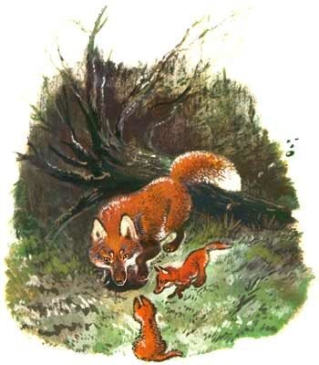  - Как охотник увидел лисенка (ответы детей: из сапога торчал хвост)  Воспитатель показывает иллюстрацию автора к рассказу:  - Посмотрите, вот наш веселый лисёнок в сапоге сидит. Правда, смешно?
Обучение грамоте  Тема: «Слоговой анализ слов» (закрепление)  Программное содержание: закреплять навык слогового анализа слов и определения места звука в слове; | Комплекс артикуляционной гимнастики:  Вытянуть сомкнутые губы вперед трубочкой. Удерживать в таком положении под счет до 5-10.  Из положения «Лопаточка» поднять язычок вверх, загибая боковые края. Следить, чтобы кончик языка не загибался вглубь рта, чтобы язык не лежал на нижней губе, а боковые края находились у верхних зубов. Удерживать под счет до 10.  Слегка приоткрыть рот и широким передним краем языка облизать верхнюю губу, делая движения языком сверху вниз, но не из стороны в сторону.  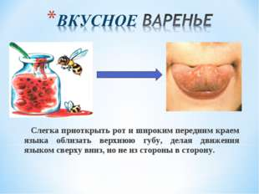  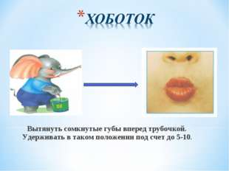  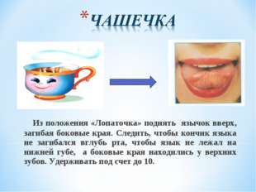  - Для закрепления умения выделять в словах и фразах звуки [ч], [п], [б] – поиграйте с детьми в дидактическую игру «Назови слово на заданный звук»  - Предложите поиграть в игру «Поймай звук» - Взрослый произносит звуки гласные и согласные. Ребёнок должен хлопнуть в ладоши «поймать гласный (согласный) звук.  Упражнения  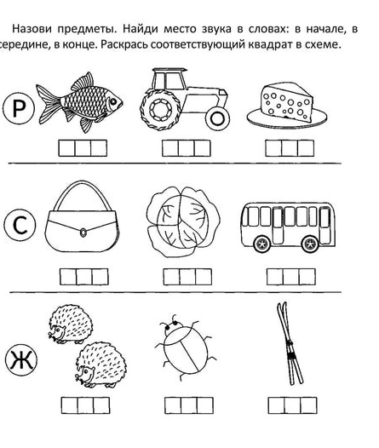  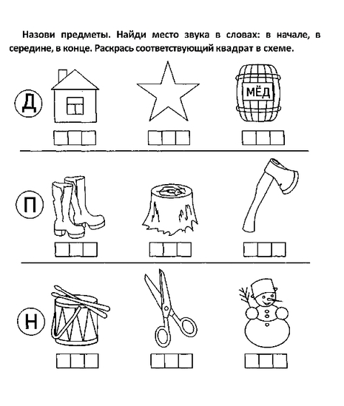  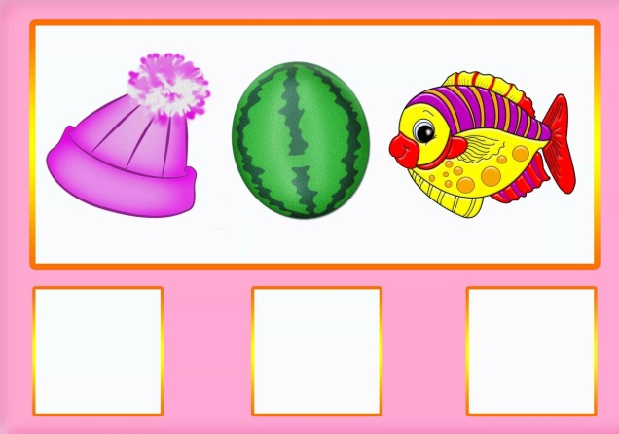  «Прочитай слово по первым буквам»  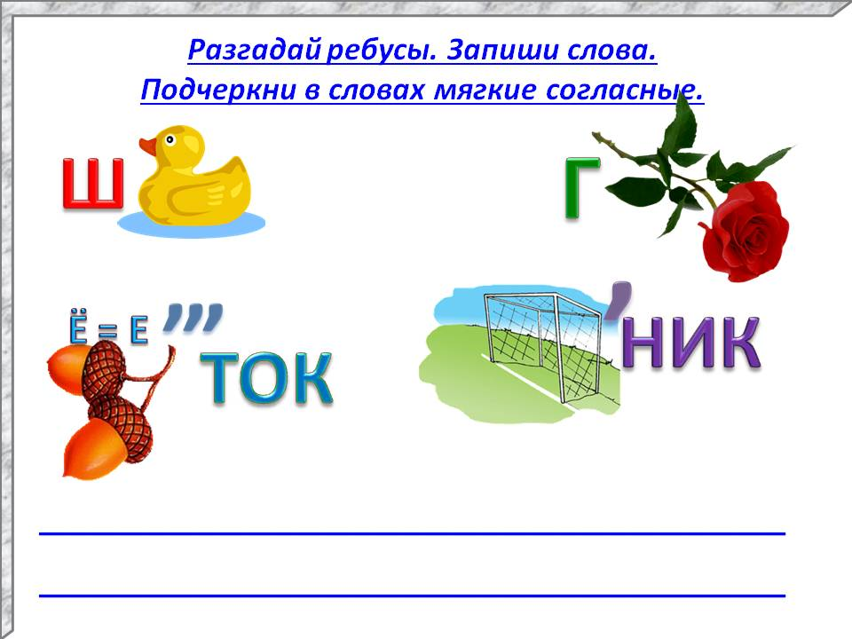
Знакомство с художественной литературой  Тема: «Александр Сергеевич Пушкин»  Программное содержание: рассказать детям о поэте А.С. Пушкине, приблизив рассказ о нем к детскому восприятию. Увлечь детей его стихами, вызвать желание услышать другие произведения Пушкина. | 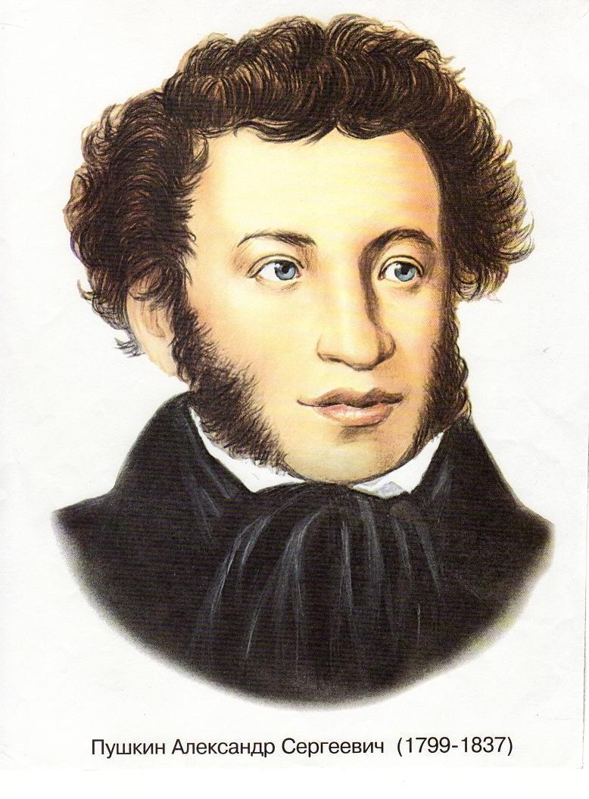  Александр Сергеевич Пушкин — великий русский поэт. Его стихи известны во всем мире.  Он родился очень давно (6 июня 1799 года) в большой семье. У него была старшая сестра и младший брат.  Еще у маленького Саши была няня — Арина Родионовна. Она была очень доброй, и она знала много интересных сказок.  А еще в их семье жил большой пушистый кот. Когда няня Арина рассказывала детям сказки, он приходил к Саше на колени и мурчал.  Маленький Саша очень рано научился читать. В их доме всегда было много книг. Чтение стало его любимым занятием.  Папа Саши писал стихи. И скоро маленький Саша тоже начал сочинять стихотворения.  У Пушкина были кудрявые волосы русого цвета, смуглая кожа и голубые глаза.  В 12 лет Саша поступил лицей. Там он встретил друзей и начал писать прекрасные стихи.  Он написал много сказок и красивых стихов, которые стали известны по всему миру. Он стал великим русским поэтом.  Поэт умер 10 февраля 1837 года в Петербурге  Прочитайте и обсудите с ребенком  У лукоморья дуб зелёный;  Златая цепь на дубе том:  И днём и ночью кот учёный  Всё ходит по цепи кругом;  Идёт направо — песнь заводит,  Налево — сказку говорит.  Там чудеса: там леший бродит,  Русалка на ветвях сидит;  Там на неведомых дорожках  Следы невиданных зверей;  Избушка там на курьих ножках  Стоит без окон, без дверей;  Там лес и дол видений полны;  Там о заре прихлынут волны  На брег песчаный и пустой,  И тридцать витязей прекрасных  Чредой из вод выходят ясных,  И с ними дядька их морской;  Там королевич мимоходом  Пленяет грозного царя;  Там в облаках перед народом  Через леса, через моря  Колдун несёт богатыря;  В темнице там царевна тужит,  А бурый волк ей верно служит;  Там ступа с Бабою Ягой  Идёт, бредёт сама собой,  Там царь Кащей над златом чахнет;  Там русский дух… там Русью пахнет!  И там я был, и мёд я пил;  У моря видел дуб зелёный;  Под ним сидел, и кот учёный  Свои мне сказки говорил.
Художественно-эстетическое развитие  Рисование  Тема: «Чем пахнет лето?»  Программное содержание: создание оригинальных композиций из флакона с ароматом, его аппликативной формы и рисунка с элементами письма | Стихотворение:  Земляника пахнет летом.  Липа – пчелами и медом.  Пух одуванчика – теплым ветром.  Кувшинка – омутом, теплыми водами.  Пахнет орешник белкой пугливой.  Пахнет тропинка жгучей крапивой.  Дуб – Лукоморьем и сказками Пушкина.  Бочка – тиной, дождем и лягушками.  Чай пахнет мятой и черной смородиной,  Пахнет глубокой водою колодезной,  Солнцем ленивым и янтарем…  Чай на крылечке мы вечером пьем.  - О чем это стихотворение? (Ответы детей)  Предлагаем поиграть в игру «Угадай по запаху».  Игра «Угадай по запаху»: дети с завязанными глазами отгадывают запахи чеснока, апельсина, лимона, духов.  - Ребята, а какое сейчас время года? (Ответы )  - А какое время года наступит после? (ответы )  - Да, правильно, скоро наступит лето. А как вы думаете, чем пахнет лето? (Ответы)  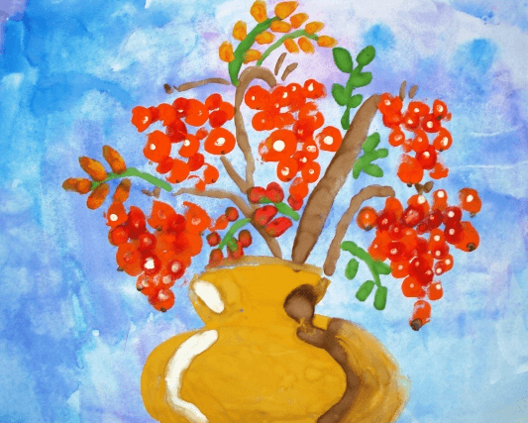  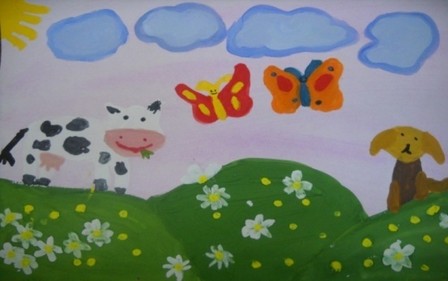  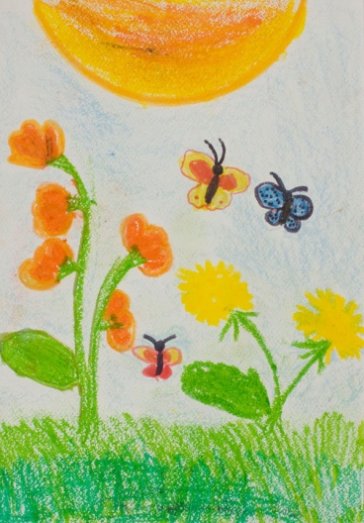
Лепка  Тема: «Топают по острову слоны и носороги».  Программное содержание:Продолжать освоение техники лепка. Создавать образы крупных животных, на основе общей исходной формы. Совершенствовать умение свободно варьировать разные приемы лепки. Для создания выразительного образа. Развивать способности к формообразованию. Воспитывать интерес к познанию природы. | Загадки  Он большой неимоверно -  Больше всех зверей, наверно.  Как шар воздушный – голова,  А ростом - этажа на два.  Его я в гости приглашу,  И - накормлю, и – почешу.  Но не войдет в квартиру он.  Все потому, что - это …  (Слон)  Он совсем не кровожадный,  Потому что травоядный,  Только смотрит строго.  На носу два рога,  На ногах копыта -  От врагов защита.  Лишь слона не свалит с ног  Африканский ...  (Носорог)  Рассказ о слоне  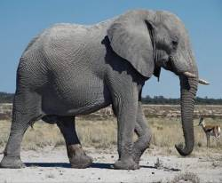  Слоны уникальны. Зоологи считают, что слоны произошли от мамонтов, только вот потеряли густой шерстный покров и приспособились жить в новых изменившихся условиях жизни.  Эти мощные животные в современном мире оказались на грани вымирания. Причиной послужила бесконтрольная охота на них, позволяющая получить их крепкие бивни, которые очень дорого ценились во все времена. Сейчас слоны взяты под охрану, охота на них запрещена.  Индийских слонов в древние времена использовали в боях, а в наши дни они выступают в цирках, а также участвуют в различных экскурсиях в Индии.  Загадки про слона способствуют развитию мышления, воображения у малышей, учат бережному отношению к окружающей природе.  Рассказ о носороге  Носорог – второе по размеру наземное животное после слона. Только представьте, длина его тела составляет около пяти, а высота до двух метров. Это ведь почти что небольшой домик. Масса тела - от 2 до 4 тонн.  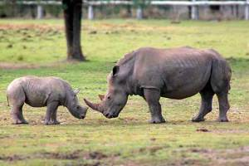  Но главным качеством, на которое опираются почти все загадки про носорога, является его рог. Носороги имеют на голове один или два рога. Хотя в некоторых видов носорогов их может быть 3-5 (например, у черного носорога). Длина рога может превышать 1,5 м.  Зрение у носорога плохое. Он видит только вблизи, как близорукий человек. Но зато у него тончайшее обоняние и слух. А поэтому он может издалека почувствовать запах пищи или врага. Кстати, не смотря на свой большой размер, носорог питается исключительно растениями. В поисках пищи эти животные могут преодолевать большие расстояния.  Все виды носорогов находятся под угрозой исчезновения и занесены в Красную книгу.  Лепим слона и носорога  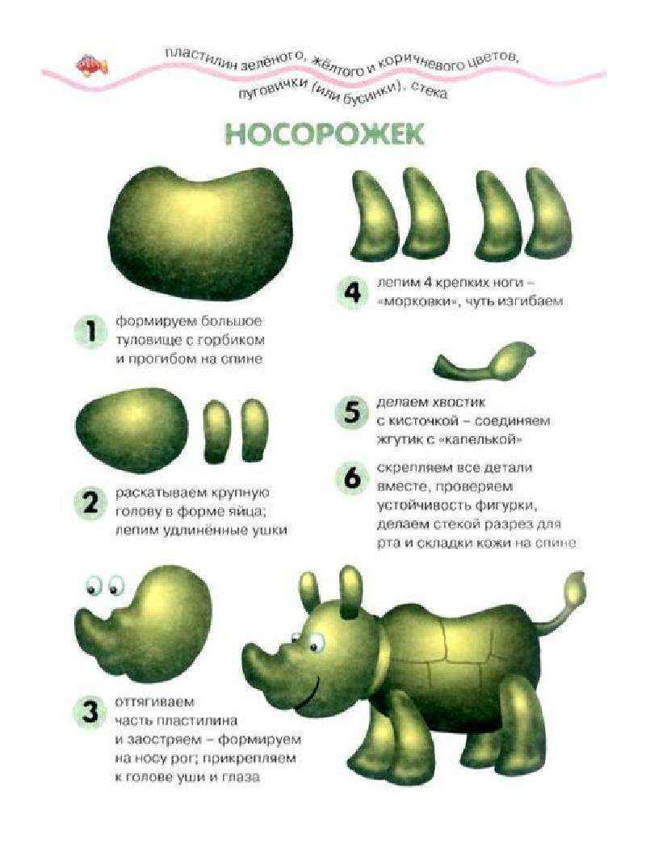  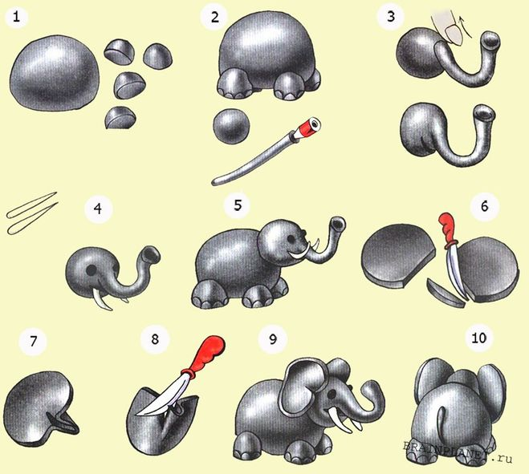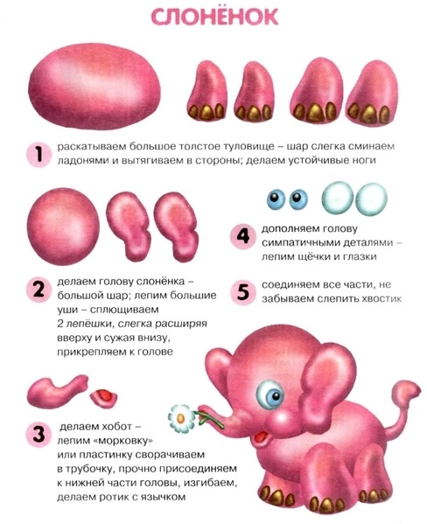  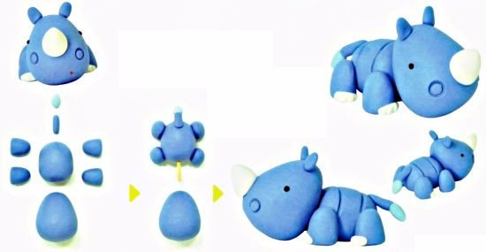
Дополнительные задания

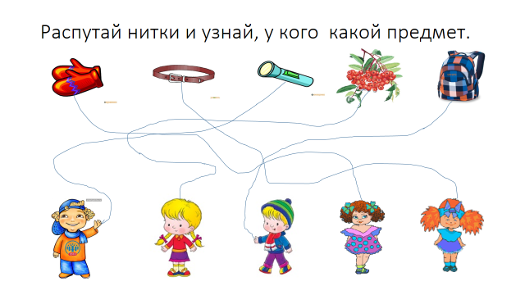

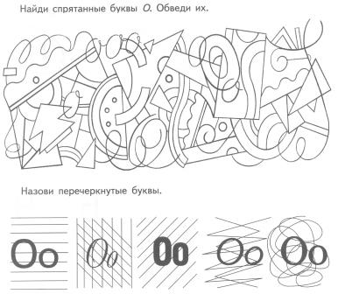

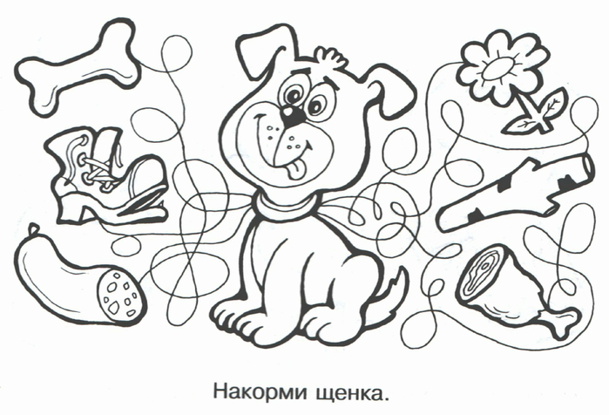

Обсудите с ребёнком

